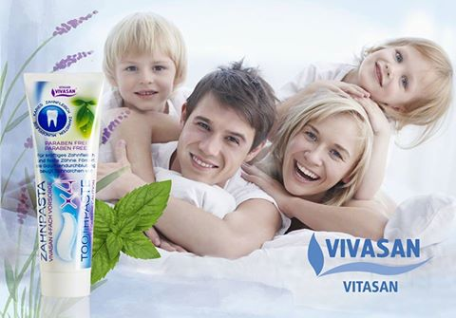

Новая упаковка полюбившейся зубной пасты – теперь её будет больше!
Профилактическая зубная паста Вивасан 4-х кратного действия обладает разнонаправленным эффектом:
- подходит для всей семьи
- защищает зубы от кариеса
- замедляет образование зубного камня
- укрепляет десны
- уменьшает нарушения дыхания и беспокоящий окружающих храп за счет стимуляции кровообращения верхнего неба.
Современная паста на основе натуральных эфирных масел (апельсина, мяты, гвоздики, чайного дерева, мануки, кануки, тимьяна, лимона и других) эффективно очищает зубы, дезинфицирует полость рта, препятствуя образованию неприятного запаха (халитоза) и освежает дыхание.
ϑДлительное применение зубной пасты Vivasan позволит снизить и предупредить беспокоящий окружающих и вредный для здоровья храп! Как это работает? Очень просто: компоненты эфирных масел усиливают кровообращение в мягких тканях гортани, повышая тонус нёбной занавески и ее натяжение, таким образом, уменьшая вибрацию при дыхании и ослабляя храп
А Вы знаете, что самый древний зубной порошок, найденный археологами, появился в Египте более 2 тысяч лет назад! Именно они изобрели столь необычное по составу средство гигиены: толченая яичная скорлупа, пемза, сожженный коровий ливер и мочевина.
Зато наша паста может похвастаться не только уникальным составом, но и изысканным вкусом!
Совет от Вивасан: после чистки зубов остатками пены прополоскать рот – для лучшего воздействия на мягкие ткани.

